User Requirements
Farmasi

Disusun oleh:
Kelompok 9-Pusat Informasi Obat

Aan Sanova / 14116175
Dewi Rahayu / 14116056
Hendy Prasetya / 14116048
Ivan Tedy Pratama / 14116167
Naufal Heriansa / 14116110
Yusuf Firmansyah / 14116097

Program Studi Teknik Informatika
Institut Teknologi Sumatera
Jl. Terusan Ryacudu Way Hui, Lampung Selatan, Lampung

 | Program Studi  Teknik Informatika – ITERA | Nomor Dokumen | Jumlah Halaman
 | Program Studi  Teknik Informatika – ITERA | ISD02/K1-G1 | 8

Daftar Isi
BAB 1 PENGUMPULAN KEBUTUHAN
1 Tujuan Dokumen 3
2 Metode Pengumpulan Kebutuhan 3
2.1 Metode 1 3
2.2 Metode 2 3
BAB 2 ANALISIS KEBUTUHAN
1. Customer needs statements 4
2. Klasifikasi Kebutuhan 5
3. Penilaian Prioritas Kebutuhan 5
4. Deskripsi Umum Sistem 6
4.1 Konteks Sistem 6
4.2 System Stackholder 6
4.3 System Capabilities 6
4.4 System Constrains 6
4.5 Asusmsi 6
LAMPIRAN

BAB I

Pengumpulan Kebutuhan

Tujuan Dokumen
Tujuan dari pembuatan dokumen ini adalah untuk mendapatkan informasi mengenai user requirement terkait dengan pembuatan Pusat Informasi Obat yang dibutuhkan oleh klien.

Metode Pengumpulan Kebutuhan
Metode yang digunakan untuk pengumpulan kebutuhan klien adalah wawancara dan kuesioner.

Metode 1
Aktivitas yang dilakukan untuk metode pertama dalam pengumpulan informasi mengenai user requirement yaitu dengan melakukan wawancara kepada klien. Berikut adalah table aktivitas pengumpulan kebutuhan yang telah dilakukan.

Tanggal | Anggota Kelompok | Narasumber | Divisi | Durasi
18 Februari 2019 | -Aan Sanova  -Ivan Tedy  -Naufal Heriansa  -Yusuf Firmansyah | Sudewi Mukaromah Khoirunnisa, M.Sc., Apt. | Farmasi | 50 menit

Lampirkan hasil pengumpulan kebutuhan pada bagian ini.
Setiap metode dijelaskan aktivitas. Contoh : Metode : Wawancara, tuliskan daftar pertanyaan yang akan diajukan.

Metode 2
Aktivitas yang dilakukan untuk metode kedua dalam pengumpulan informasi mengenai user requirements yaitu dengan mengajukan kuesioner kepada user. Berikut adalah table aktivitas pengumpulan kebutuhan yang telah dilakukan.

Tanggal | Anggota Kelompok | Narasumber | Divisi | Durasi

Lampirkan hasil pengumpulan kebutuhan pada bagian ini.

BAB II

Analisis Kebutuhan

Customer Needs Statements

Jenis Kebutuhan | Customer Statement | Interpretasi Kebutuhan
Penggunaan | Dapat mencari info obat | Membuat Fitur Pencarian
Penggunaan | Dapat mencari info obat berdasarkan keluhan | Dapat membuat pusat informasi obat khusus di lingkungan ITERA
Penggunaan | Sistem hanya bisa diakses oleh civitas akademik ITERA. | Membuat sistem Localhost
Kelebihan dari sistem saat ini | Klien ingin memberi informasi dosis, kegunaan, merek dagang dan efek samping | Membuat deksripsi setiap obat
Kelebihan dari sistem saat ini | Artikel Informasi Tentang Obat | Ketersediaan blog yang berisi artikel tentang obat-obatan
Kelebihan dari sistem saat ini | Untuk mendapatkan informasi obat yang cepat dan mudah dengan tampilan yang menarik | Tampilan yang User Friendly
Kekurangan dari sistem saat ini | Belum ada sistem untuk mencari informasi obat di ITERA | Menyiapkan website (Pusat Informasi Obat)  Studi kasus ITERA
Kekurangan dari sistem saat ini | Belum terdapat sistem pengajuan keluhan sakit secara sepesifik | Membuat diagnosa dini
Perbaikan yang disarankan | Menambahkan Fitur untuk menampung dan menjawab keluhan yang umum diajukan | Membuat fitur FAQ
Perbaikan yang disarankan | Hanya obat generik | Membuat kategori obat-obatan generik

Klasifikasi Kebutuhan
- Kebutuhan User
- Dapat mencari info obat
- Dapat mencari info obat berdasarkan keluhan
- Artikel informasi obat terbaru

- Kebutuhan Admin
- Membuat tampilan yang menarik
- Hanya dapat diakses oleh Civitas Akademik ITERA
- Menambahkan fitur untuk menampung dan menjawab keluhan yang umum diajukan
- Membuat sistem pengajuan keluhan sakit secara spesifik

Penilaian Prioritas Kebutuhan

Kelompok Kebutuhan | Deskripsi Kebutuhan | Nilai
Basis Data | Sebagai tempat penyimpanan data obat yang akan dibuat. | 5
Rencana Program | Sistem informasi yang akan dibuat yaitu berbasis website | 5
Karakteristik Khusus | Selain memberikan informasi obat, pengguna akan mendapatkan pengalaman tambahan terkait karekterikstik khusus dari sistem informasi ini yang bersifat fungsional | 3
Karakteristik Khusus | Dibutuhkan sistem informasi yang dapat melakukan pencarian obat yang tersimpan didalam basis data pusat informasi obat. | 5
Karakteristik Khusus | Layanan diagnosa dini terhadap keluhan yang diderita oleh pengguna | 5
Karakteristik Khusus | Ketersediaan karaketristik khusus dari sistem informasi ini yaitu dengan adanya layanan untuk menampung dan menjawab keluhan yang umum diajukan, sebagai pendukung kemudahan pengguna dalam memakai sistem ini. | 5
Karakteristik Khusus | Ketersediaan blog yang berisi artikel-artikel obat | 5
Karakteristik Khusus | Kebutuhan pemodelan data pengguna | 3
Tampilan | Dibutuhkan tampilan website yang menarik dan tidak menyulitkan pengguna dalam memahami setiap karakeristik yang ada yang ada | 5

Berdasarkan penilaian yang telah dilakukan, maka dapat disimpulkan bahwa dalam mengembangkan sistem yang dibutuhkan, diperlukan kecermatan dalam membuat skala prioritas. Hal ini juga tentu atas dasar pertimbangan dari customer statement yang telah didapatkan ketika proses wawancara.

Deskripsi Umum Sistem

Konteks Sistem
Sistem Pusat Informasi Obat yang akan dibangun memiliki fungsi untuk mencari jenis obat lalu menampilkan deskripsi obat yaitu dosis obat, kegunaan obat serta merk dagang. Sistem ini juga dapat menentukan obat yang cocok jika ada keluhan penyakit dari user.

System Stakeholder
Stakeholder Wheel merupakan teknik yang menerapkan pembagian kelompok-kelompok (pengelompokkan) untuk stakeholder, agar mudah untuk melihat/memeriksa/menganilisis kebutuhan yang ada.
Berikut indentifikasi stakeholder yang terkait:
- Stakeholder : Ibu Sudewi Mukaromah Khoirunnisa, M.Sc., Apt. (Program Studi Farmasi), ahli di bidangnya
- Kelompok yang terlibat : Dev.Team (kelompok 9)

System Capabilities
Kemampuan yang ada pada sistem adalah memberikan informasi mengenai obat-obatan generic , dimana informasi tersebut dapat di dilihat oleh Civitas Akademik ITERA jika mengakses web Pusat Informasi Obat. Informasi tersebut mengenai dosis obat, kegunaan dan merk. Dan terdapat artikel yang terupdate mengenai informasi-infromasi obat dengan menggunakan blog.
Kemampuan yang diinginkan yaitu tersedianya fitur untuk menampung dan menjawab keluhan yang umum diajukan dengan menggunakan fitur FAQ. Tampilan bersifat user friendly tidak menyulitkan pengguna dalam memakai web Pusat Informasi Obat.

System Constraints
Batasan yang dimiliki oleh sistem Pusat Informasi Obat yang akan dibuat adalah informasi obat yang ada pada sistem hanya obat generik. Selain itu, untuk mengakses Web Pusat Informasi Obat hanya dapat dilakukan oleh Civitas Akademik ITERA.

Asumsi
Pusat Informasi Obat adalah suatu sistem yang digunakan untuk memberikan informasi mengenai obat-obatan untuk para pengguna di lingkungan ITERA. Dimana pusat infrormasi obat ini hanya dapat diakses oleh Civitas Akademik ITERA. Hal tersebut mengantisipasi agar tidak terjadi penyalahgunaan oleh masyarakat.

Lampiran

DFD Level 0

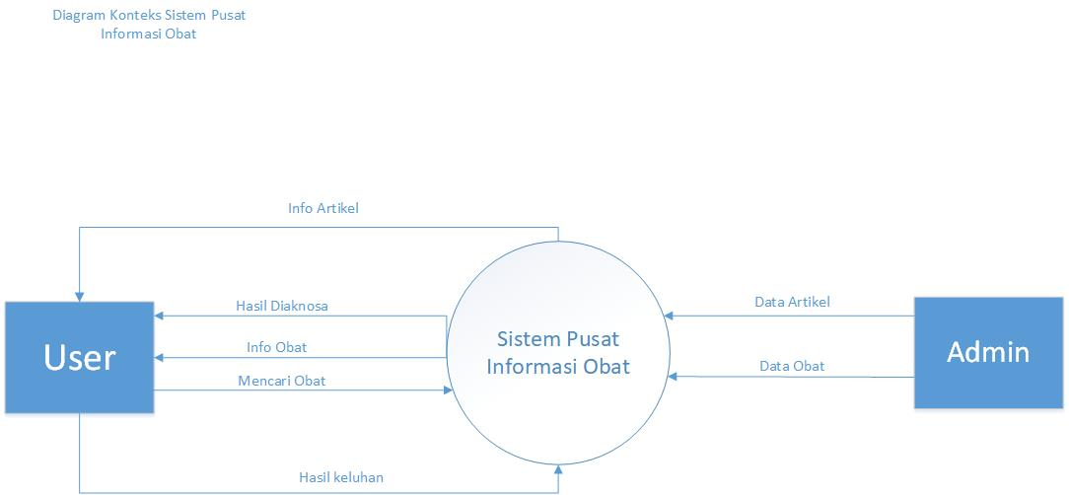

Pertanyaan wawancara :
- Apa yang diinginkan klien pada pusat informasi obat?
- Mengapa klien menginginkan hal tersebut?
- Mengapa diperlukan Pusat Informasi Obat di lingkungan ITERA?
- Siapakah sasaran yang tepat sebagai tujuan pusat informasi obat yang akan dibuat ini?
- Apakah informasi mengenai obat boleh diakses oleh masyarakat umum atau hanya pada batas tertentu saja ?
- Apakah dosis obat harus disertakan saat penyampaian informasi obat?
- Apakah ketersediaan obat selama ini dapat mudah dipantau untuk mengetahui persediaannya?
- Mengapa pusat informasi obat perlu dibuat sedemikian rupa ?
- Apa yang dilakukan jika dengan adanya informasi obat malah disalahgunakan oleh masyarakat?

Kuesioner :
- Perlukah dibangun suatu pusat informasi obat dilingkungan ITERA ?
- Sangat perlu
- Perlu
- Tidak perlu
- Sangat tidak perlu
- Setujukah anda jika ada pusat informasi obat dilingkungan ITERA pada bagian Farmasi?
- Sangat setuju
- Setuju
- Tidak setuju
- Sangat tidak setuju
- Apakah anda sudah mengetahui sebelumnya bahwa ada pusat informasi obat?
1. Sudah
2. Belum
- Menurut anda, seberapa manfaatkah pusat informasi obat dilingkungan ITERA?
- Sangat bermanfaat
- Bermanfaat
- Tidak bermanfaat
- Sangat tidak bermanfaat
- Apakah pusat informasi obat dibuat untuk membantu perkuliahan di kampus ITERA?
- Ya
- Tidak
- Setujukah anda jika Politeknik ITERA juga memanfaatkan Pusat Informasi Obat yang akan dibuat?
- Sangat setuju
- Setuju
- Tidak Setuju
- Sangat Tidak Setuju

